## Tiedoston avaaminen

Samalla tavalla kuin nanolla eli:

**vi tiedosto**



vi ohjelmassa on kaksi modea, command mode ja insert mode. Command modessa voit syöttää erilaisia komentoja mutta et voi muokata tekstiä. Insert modessa voit muokata tekstiä.

Kun avaat vi ohjelmalla tiedoston se aukeaa command modessa.

## Insert mode

Paina näppäimistöltäsi i näppäintä ja pääset insert modeen. Sitten voit kirjoittaa tekstiä.

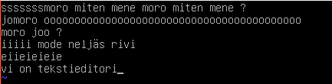

Pois insert modesta pääset painamalla esc näppäintä näppäimistöltä.

## Command mode

Kun olet takaisin command modessa voit poistaa tekstiä painamalla x näppäintä poistettavan kirjaimen kohdalla. Tässä poistettiin sana teksti:

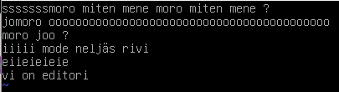

Kun olet command modessa voit liikkua siinä joko nuolinäppäimillä tai hjkl näppäimillä.

* h = vasen
* j = alas
* k = ylös
* l = oikea

## Komennot

vissä komentojen alkuun laitetaan kaksoispiste, sitten komento, joka halutaan suorittaa.

Command modessa ollessasi voit poistua vi editorista seuraavasti. :wq komento tallentaa asetukset ja poistuu

:wq



Pelkkä :q! komento poistuu editorista eikä tallenna muutoksia lainkaan.

:q!



